基于springmvc项目学习js验证框架

1. **先看一个基于js prototype validation的实例**
2. 访问<http://localhost:8080/aaaa/subSystemName/EmployeesUuid/create.do>

添加一个元素到EmployeesUuid表里面

1. 表格中标*号的为必填项，如果不填，则会提示错误信息：请输入值，如图

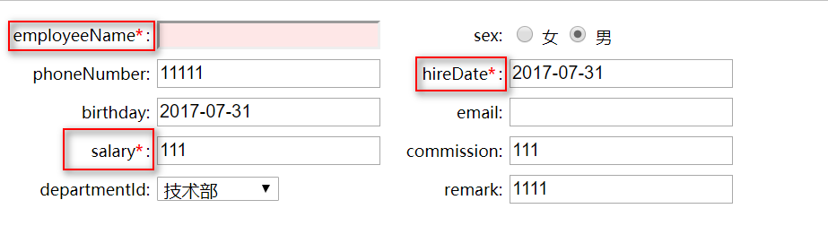

1. 我们从jsp代码看下验证功能的实现
2. 引入js库

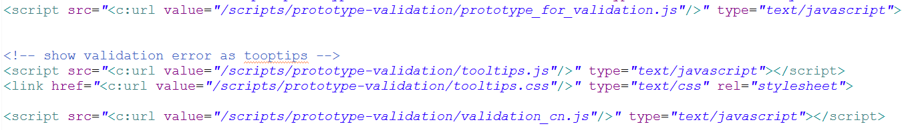

1. JSP代码

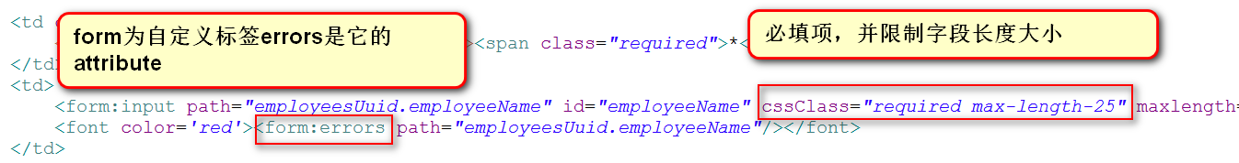

1. 提示文字信息

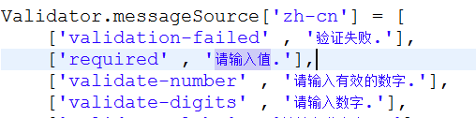

1. **其中form:errors和cssClass都是自定义标签提供的功能，在这里我们对其进行溯源**
2. 我们先在标签库中找到定义，这个就是errors tag的具体实现类，一般继承SimpleTagSupport类，并对error进行输出

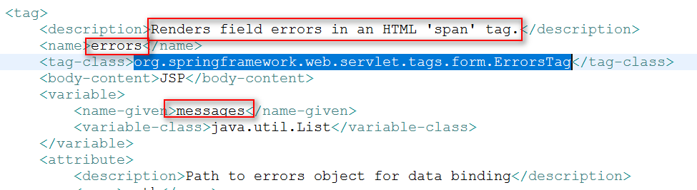

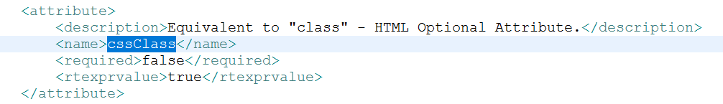

1. 框架提供了自定义检查功能，可以自定义检查规则并返回submit结果，jquery中也有类似实现，这里就不做展开了

